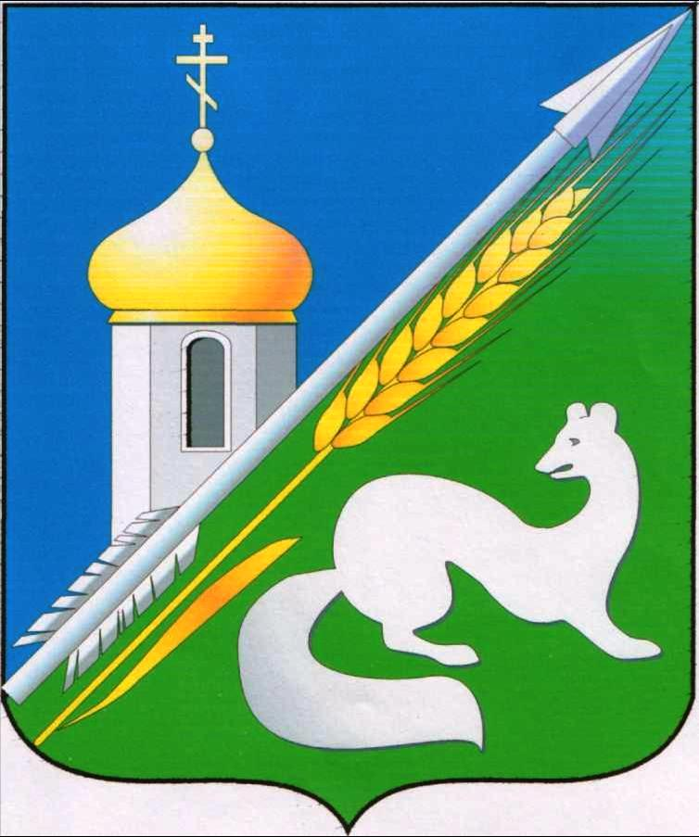

СОВЕТ ДЕПУТАТОВ

РАБОЧЕГО ПОСЕЛКА КОЛЫВАНЬ

КОЛЫВАНСКОГО РАЙОНА

НОВОСИБИРСКОЙ ОБЛАСТИ

(шестого созыва)

РЕШЕНИЕ

седьмой сессии

18.03.2021 № 3

Об отчете Главы муниципального образования рабочего поселка Колывань, главы администрации рабочего поселка Колывань о результатах деятельности за 2020год

В соответствии с Федеральным законом от 06.10.2003 № 131-ФЗ «Об общих принципах организации местного самоуправления в Российской Федерации», статьей 21 Устава рабочего поселка Колывань Колыванского района Новосибирской области, заслушав и обсудив отчет Главы рабочего поселка Колывань, главы администрации рабочего поселка Колывань Сурдиной Н.Б. о результатах своей деятельности, деятельности администрации рабочего поселка Колывань и иных подведомственных ему органов местного самоуправления, в том числе о решении вопросов, поставленных Советом депутатов рабочего поселка Колывань Колыванского района Новосибирской области за 2020год, Совет депутатов рабочего поселка Колывань

РЕШИЛ:

1.Принять отчет Главы муниципального образования рабочего поселка Колывань, главы администрации рабочего поселка Колывань о результатах деятельности за 2020год.

2. Деятельность Главы муниципального образования рабочего поселка Колывань, главы администрации рабочего поселка Колывань за 2020год признать удовлетворительной.

3. Направить настоящее Решение Председателю Совета депутатов рабочего поселка Колывань Колыванского района Новосибирской области для подписания и опубликования в периодическом печатном издании органов местного самоуправления рабочего поселка Колывань «Муниципальный вестник» и на официальном сайте администрации рабочего поселка Колывань www.admkolyvan.nso.ru в сети интернет.

Председатель Совета депутатов

рабочего поселка Колывань Н.З.Лелоюр